Отчёт по лабораторной работе №8

Программирование цикла. Обработка аргументов командной строки.

Малкина Дарья Александровна

Содержание

# 1 Цель работы

Приобретение навыков написания программ с использованием циклов и обработкой аргументов командной строки.

# 2 Выполнение лабораторной работы

## 2.1 Реализация циклов в NASM

1. Создаём файл lab8-1.asm и вводим в него текст программы из листинга 8.1, после создаём исполнительный файл и запускаем его:

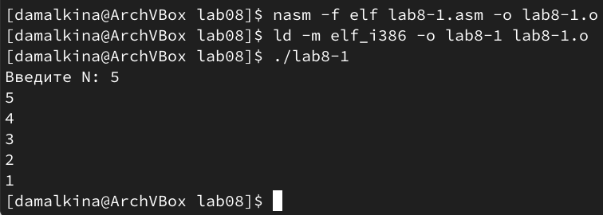

Рис. 1: Программа lab8-1

Замечаем, что программа работает некорректно, вносим изменения:

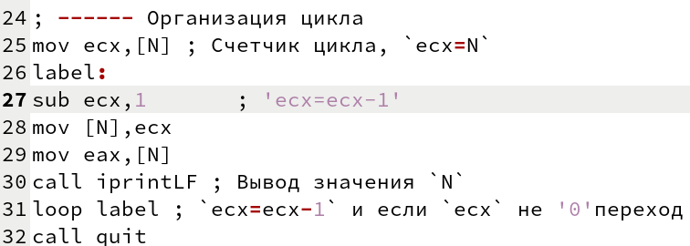

Рис. 2: Изменение программы lab8-1

Создаём исполнительный файли запускаем изменённую программу, в результате получаем бесконечный цикл, который возникает из-за отсутсвия условия выхода из цикла loop, так как мы переписываем значение N новым значением ecx, то ecx никогда не достигает 0:

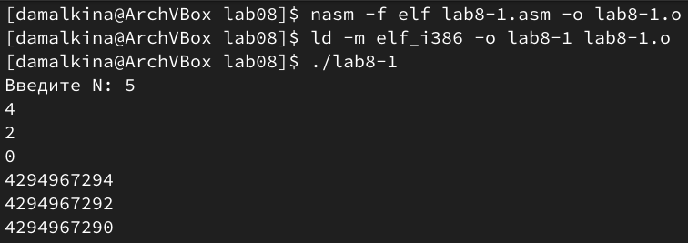

Рис. 3: Программа lab8-1 бесконечный цикл

Снова вносим изменения в текст программы, добавляем стек:

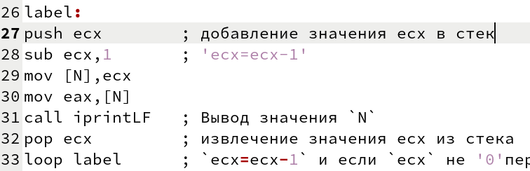

Рис. 4: Добавление стека в программу lab8-1

Запускаем исправленную программу, теперь вывод верный, программа работает корректно, число проходов цикла соответствует значению 𝑁, введенному с клавиатуры:

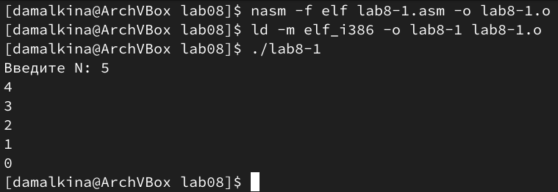

Рис. 5: Исправленная программа lab8-1

## 2.2 Обработка аргументов командной строки

1. Создаём файл lab8-2.asm и вводим в него текст программы из листинга 8.2 после создаём исполняемый файл и запускаем его, указав аргументы:

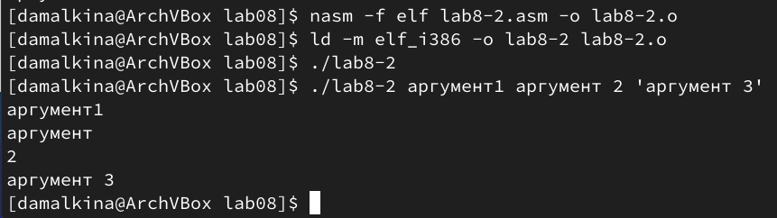

Рис. 6: Программа lab8-2

В итоге программой было обработано четыре аргумента.

1. Создаём ещё файл lab8-3.asm и вводим в него текст программы, которая выводит сумму введённых аргументов, после создаём исполняемый файл и запускаем его, указав аргументы:

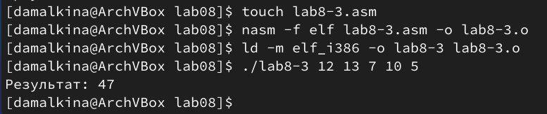

Рис. 7: Программа lab8-3 сумма аргументов

Изменим текст программы так, что бы выводом было произведение введённых аргументов:

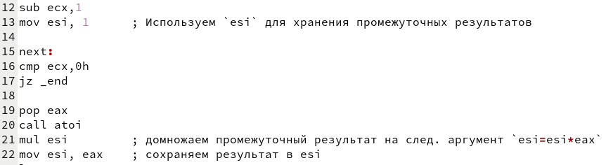

Рис. 8: Изменение программы lab8-3

Создаём исполнительный файл и запускаем его, указав аргументы:

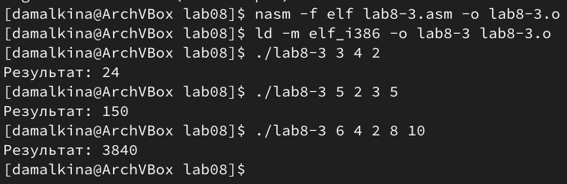

Рис. 9: Программа lab8-3 произведение аргументов

Проверяем, проведя расчёты вручную, и убеждаемся, что программа работает корректно.

# 3 Задание для самостоятельной работы

1. Напишем программу, которая будет находить сумму значений f(x)=4*x+3. Зададим сообщения, которые будут выводся по окончании работы программы:

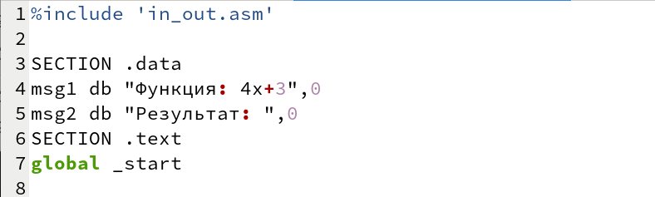

Рис. 10: msg1, msg2

Пропишем извлечение из стека в ecx количество аргументов и извлечение из стека в edx имя программы, а также переход к следующим аргументам и используем esi для хранения промежуточных результатов:

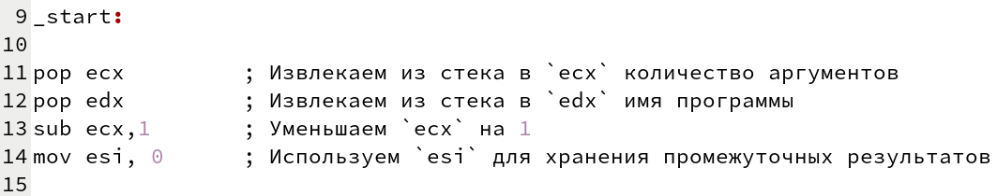

Рис. 11: Извлечение аргументов из стека и переход к след. аргументам

Затем пропишем вычисление, сохраняя результат в esi, и переход к обработке следующего аргумента, если есть ещё аргументы:

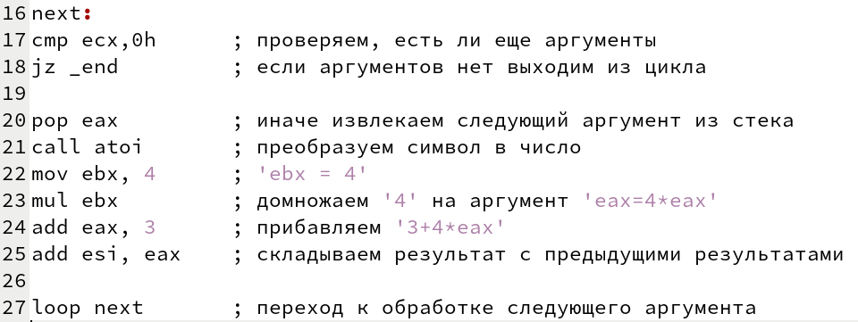

Рис. 12: Вычисление

Наконец напишем вывод сообщений msg1 и msg2, вывод результата и завершение программы:

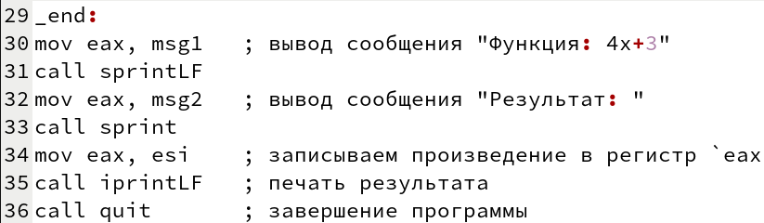

Рис. 13: Вывод и выход из программы

Создаём исполнительный файл и запускаем его, проверим работу программы с разными аргументами:

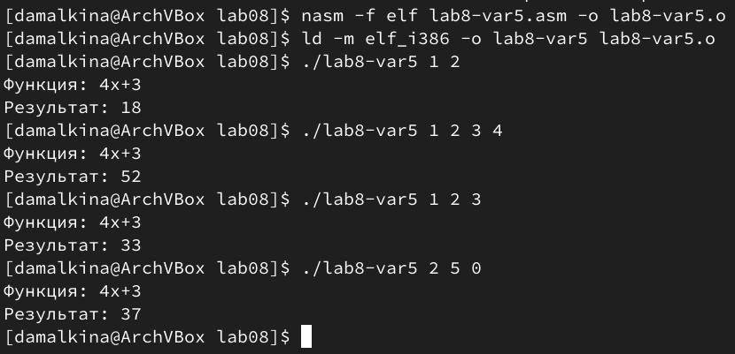

Рис. 14: Программа lab8-var5

Проверяем, проведя расчёты вручную, и убеждаемся, что программа работает корректно.

# 4 Выводы

В ходе лабораторной работы мы изучили программирование циклов и обработку аргументов командной строки, также попрактиковались работать с циклами, аргументами и ошибками, которые возникают при неверном управлении циклами и стеком.

# Список литературы